营山县圣新天然气有限公司会议纪要

**安全例会2023年3次**

**营山县圣新天然气有限公司**

**安全生产工作例会会议纪要**

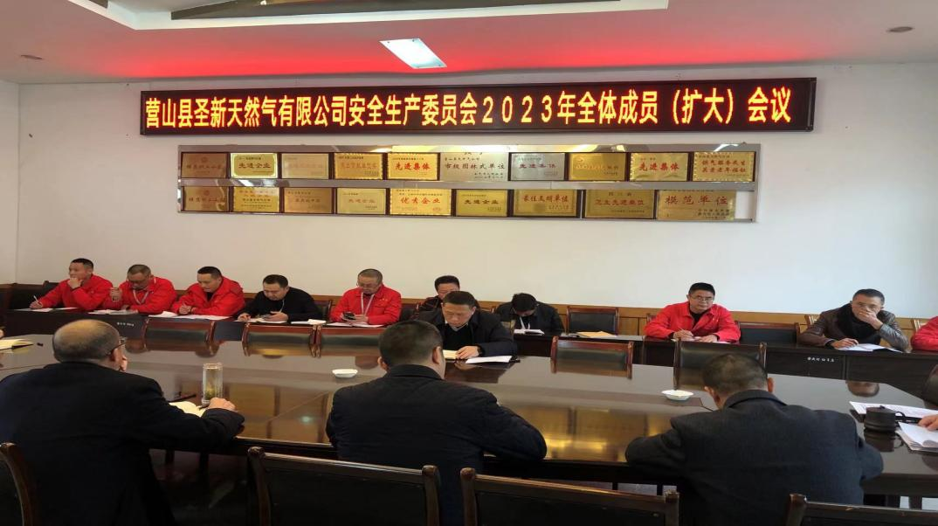

**2023年2月27日17时，公司党委书记、董事长、经理张波在五楼小会议室主持召开公司安全生产委员会2023年全体成员（扩大）会议，公司领导班子、中层管理人员参加会议。现将有关情况纪要如下：**

1. **会议传达学习相关文件**

**（一）传达学习《中共南充市委办公室办文通知》（南委办文〔2023〕1-70号）文件精神。**

**（二）传达学习《营山县人民政府办公室办文通知》（B〔2023〕201-19）。**

**（三）传达学习《营山县安全生产委员会办公室关于营山县圣新天然气有限公司提请整改安全隐患的提醒敦促函》文件精神。**

**（四）传达学习《营山县安全生产委员会关于印发<营山县2023年危险化学品、非药品类易制毒化学品、烟花爆竹、工矿商贸行业安全生产和应急管理工作要点>的通知》（营安委〔2023〕11号）文件精神。**

**（五）传达学习《营山县安全生产委员会关于印发<营山县2023年“宣教培训演练落实年”行动实施方案>的通知》（营安委〔2023〕14号）文件精神。**

**（六）传达学习《四川省住房和城乡建设厅关于2023年1月全省城镇燃气安全专项整治情况的通报》（川建城建函〔2023〕404号）文件精神。**

**（七）传达学习《中共中央总书记、国家主席、中央军委主席习近平关于内蒙古阿拉善左旗新井煤业有限公司露天煤矿坍塌事故的重要指示》。习近平指出，内蒙古阿拉善左旗新井煤业有限公司露天煤矿坍塌事故造成多人失联和人员伤亡，要千方百计搜救失联人员，全力救治受伤人员，妥善做好安抚善后等工作；要科学组织施救，加强监测预警，防止发生次生灾害；要尽快查明事故原因，严肃追究责任，并举一反三，杜绝管理漏洞。当前全国两会召开在即，各地区和有关部门要以时时放心不下的责任感，全面排查各类安全隐患，强化防范措施，狠抓工作落实，更好统筹发展和安全，切实维护人民群众生命财产安全和社会大局稳定。**

**国务院总理李克强作出批示，此次事故失联人员多，要全力搜救被埋人员，保障救援安全，妥为做好善后处置工作。同时，尽快查明事故原因，及时准确发布信息，依法依规严肃处理。全国两会召开在即，国务院安委会、应急部要督促各地全面落实安全生产责任和措施，加大重大隐患整治力度，坚决防范重特大事故发生，确保人民群众生命财产安全。**

**二、公司党委委员、安全总监伍万强就安全生产工作作如下安排：**

**（一）安全教育培训演练**

**1.由安监科拟定公司培训计划，按时间节点组织开展公司级培训。**

**2.各科室（站、所）拟定科室员工培训计划，每季度不少于一次，并对转岗员工进行部门及班组级培训。**

**3.由安监科按照县安委会安排，在6月组织开展燃气爆炸事故及防汛抗旱应急演练。**

**（二）安全检查**

**1.安监科**

**（1）继续坚持对非生活用气户的安全检查，检查内容包括：一是非生活用气户经营场所通风良好性进行检查；二是对非生活用气户擅自扩大经营规模、使用范围，私拉乱接进行检查；三是对非生活用气户有无私自更改管线设施设备进行检查；四是对非生活用气户加装燃气浓度报警器、电磁切断阀，且处于正常使用状况进行检查确认；五是对非生活用气户必须选择带熄火保护装置的燃烧器具，连接软管必须选用金属波纹管进行检查；六是向非生活用气户宣传、介绍自闭阀的功能、优点，对具备条件户建议加装自闭阀；七是对非生活用气户表具安装位置，是否封闭在室内，立管及表计锈蚀情况，使用情况进行检查。**

**（2）加快对圈占燃气设施设备安全隐患的排查整改工作。**

**2.城市供气所、乡镇供气所**

**城市供气所继续坚持对生活用气户的室内检查，同时做好低压管线的巡查工作。**

**乡镇供气所负责对供气区域内的用气户进行全面检查；对城区至星火，西桥的输气干线进行巡查，注意加强对输气管线的山体滑坡，森林火灾的防范；同时对供区内的设施设备分断切断阀、安全放散阀等设备进行全面检查、养护、维护，确保设施设备运行良好。**

**安检员按用户安全检查表及2月6日入户安全检查业务培训内容进行安检，并对厨房、灶具、热水器拍照，保存好影像资料。对安全隐患按安检流程进行处理，填好安检及隐患整改通知单，并请用户签字确认并拍照。同时加快推进专用燃气软管安装工作，按照《营山县安全生产委员会关于推进专用燃气软管、自闭阀和燃气报警装置有关事宜的通知》〔2022〕42号文件要求，管道燃气家庭用户务必于2024年12月底前完成安装工作。**

**3.巡检科**

**（1）全面保养供气区范围内的调压箱、柜（包括乡镇供气所的调压箱柜）。**

**（2）对供区范围内的分断球阀，楼幢、立柱球阀，乡镇输气管线搭接球阀等进行全面检查、保养维护。**

**（3）对花桥至营山配气站输气主干线进行巡查，注意加强对包坎、护坡、护坑的维护，同时检查输气管线所往路段有无地质灾害隐患，森林火灾的危害存在。**

**（4）补齐补全长输管线标志柱、警示牌、城区管网、庭院标志桩、人行道标志砖。**

**4.配气站、西桥切断阀室**

**严格按站内设施的运行、维护规定开展日常安全巡查、保养、维护、保持站内设施运行工作良好，确保出现紧急情况时，安全放散有效。**

**5.安装科**

**（1）严格按照施工规范开展现场施工作业，检查督促施工人员，坚持穿戴好防护用品，佩戴安全帽，加强现场安全管理。**

**（2）停气碰口作业，坚持填写动火票，严格落实安全施工监护人员及现场施工紧急处置预案后，方可施工的规定要求，杜绝违章、违规、强令冒险作业等事件发生。**

**6.公司其它科室要严格按照安全管理职责，扎实开展安全检查和隐患治理，确保公司经营秩序运行良好。**

**（三）安全宣传**

**1.安监科：继续开展对非生活用气户的安全宣传活动，普及燃气安全法规定的知晓度；坚持做好对老旧小区的专项宣传活动。**

**2.城市供气所：入户安检时，继续坚持向用户发放安全宣传资料，并向新开气用户发放安全宣传资料。**

**3.巡检科：对学校、社区发放安全宣传资料、便民服务卡。**

**4.服务大厅：利用收费窗口向用户发放宣传资料。**

**5.行政科：利用短信、微信、网络等新媒体平台向用户宣传安全用气常识。**

**6.公司其它科室窗口继续发放宣传资料，外出服务时向用户宣传燃气法律法规和安全用气常识。**

**（四）隐患处理及奖惩**

**1.检查时属用户自行整改的隐患，检查人员必须按照整改时限督促用户限期整改，消除隐患到位；检查中发现的隐患能及时处置的及时处置，需职能科室配合处置的，要传单至职能科室处置。近期无法处置的，要拟定应急处置方案，并上报安全监管部门；隐患治理时间、方案、处置结果等相关情况必须形成完整的闭环管理台帐。**

**2.各科室（站、所）检查出的安全隐患，不得漏报、迟报、隐瞒、不报；隐患处置不力者，公司将按安全管理考核办法规定，从严从重处罚相关责任部门和责任人。**

**（五）安全管理台帐建立**

**各科室（站、所）对安全检查、隐患治理、危险源监管必须建立台帐。台帐内容包括：地址、用户名、检查内容、存在问题、检查人员、治理人员、检查时间、隐患整改时间等，不得缺失。**

**（六）安全考核**

**公司严格按照安全考评细则进行2023年安全生产目标考核，每月按照考核得分严格进行奖惩。**

**三、各分管领导发言**

**公司副经理邓正富提出，两会期间各科室（站、所）要做好信访维稳和网络意识形态安全工作。**

**公司党委委员、副经理刘晓波指出，一是配气站要做好消防安全预案；二是检定室要做好防火安全；三是巡检科要做好工作计划安排，工作安排中去年未完成的要予以完成；四是城市供气所对户内巡查，巡检科对户外进行巡查；五是安装科对施工后期要跟进检查，户内表1400余户今年要全部改完；六是焊工焊接工艺一定要打坡口。**

**公司党委委员、监事会主席魏勇指出，室内安装部作业做好安全防护工作，务必保证安装质量。**

**公司党委副书记、副董事长胡海权指出，一是乡镇供气所要加强场镇管线巡查；二是入户安检要严格按照要求落实到位；三是物资供应科要做到设备、材料安全，起重设备要安全操作，材料上下车要确保安全；四是检定室要安装总电源开关。**

**公司党委书记、董事长、经理张波强调，一要认清形势，以更高的站位看待安全生产。抓好安全生产是企业发展所要，必须树牢底线思维，要以“时时放心不下”的责任感，切实抓好安全生产各项工作，努力营造安全稳定的发展环境。二要突出重点，以更实的举措推进安全生产。安全生产是“100-1=0”的工作，要时刻保持如履薄冰、如临深渊的紧迫感和时时放心不下的责任感，严格落实安全生产各项措施，确保全国“两会”期间燃气安全稳定，“两会”期间除因安全隐患须作停气处理外，其他原则上不得擅自停气。三要压实责任，以更严的纪律保障安全生产。要坚持源头严防、过程严管、后果严惩相结合，认真落实国务院安全生产15条“硬措施”，严格履行安全生产主体责任，压紧压实责任链条，牢固树立安全发展理念，提高安全意识，以“时时放心不下”的责任感，紧盯小细节、严防大事故，全力推进安全隐患排查常态化、制度化。**

**营山县圣新天然气有限公司安监科 整理**

**2023年2月28日**